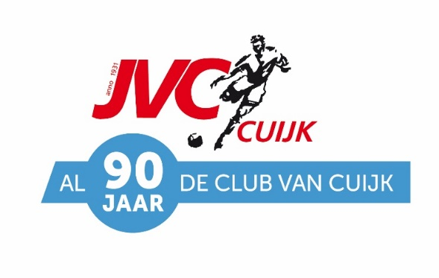

**JVC Cuijk viert zijn 90-jarig jubileum**

In 2021 is het negentig jaar geleden dat JVC’31 op 1 april werd opgericht. In die negentig jaar heeft de club veel lief en leed gekend en is fier overeind gebleven. Hoewel de coronaperikelen nog niet geheel voorbij zijn, durft JVC Cuijk het aan om het 90-jarig jubileum te vieren met een aantal activiteiten.

* Op vrijdag 3 september en zaterdag 4 september wordt op het sportpark een voetbalkamp gehouden voor alle jeugdleden van JVC Cuijk t/m 15 jaar met voetbal-én andere activiteiten.
* Op zondag 5 september organiseert ‘Oceans’, een vriendengroep van (oud-)JVC’ers, de Open Cuijkse Fierljepkampioenschappen. Aan dit vrolijke polstok springfestijn is een inzamelingsactie gekoppeld voor onderzoek naar ALS, de slopende spierziekte waardoor een van de leden van de vriendengroep is getroffen.
* Op zaterdag 11 september is de legendarische originele Kuukse Kup opnieuw inzet van een voetbaltoernooi voor bedrijven en vriendengroepen uit de regio van de nieuwe gemeente Land van Cuijk. Nieuw is dat de wedstrijden worden gespeeld op een half veld (7 tegen 7).
* Op vrijdagavond 17 september is het groot feest voor de Cuijkse 16-plussers in de tent op de parkeerplaats achter café Taurus (Grotestraat 58, 5431 DL Cuijk). Je hoeft geen lid van JVC Cuijk te zijn om dit mee te maken. Wel zijn anti-coronatesten noodzakelijk.
* Op zaterdag 18 september zijn alle vrijwilligers en seniorleden van JVC Cuijk uitgenodigd voor de jubileum feestavond in café Taurus.
* Op zondag 19 september houdt het bestuur ter gelegenheid van het jubileum in café Taurus een receptie van 12 tot 13.30 uur. Daarna wil de Molukse gemeenschap graag de goede band met JVC onderstrepen door een eigen middag te organiseren met muziek, heerlijke hapjes én waardevolle ontmoetingen.
* Op 1 oktober zal een kookclub van enthousiaste culinaire (oud-)JVC’ers een heerlijk walking diner met live (achtergrond)muziek bereiden voor maximaal 90 personen. Dit alles vindt plaats op de locatie van ROC De Leijgraaf (Jan van Cuijkstraat 52 in Cuijk) in samenwerking met het ROC en onder begeleiding van Peter en Anita de L’Ange (voorheen Carpe Diem en nu Schalkse Vlaming). Vanaf 18.00 uur is er inlooptijd.

Elders op de site onder het kopje 90-jarig jubileum is meer info beschikbaar.

Allen veel plezier gewenst.

Bestuur JVC Cuijk